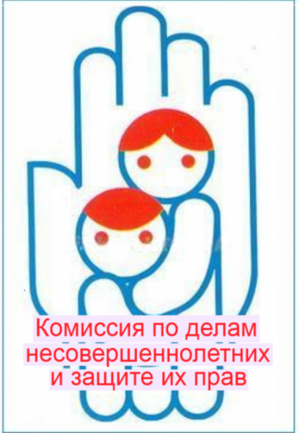
ВНИМАНИЕ!
РЕБЕНОК В ОПАСНОСТИ, если:
- на его теле видны следы побоев и истязаний
- он одет неряшливо и не по сезону
- имеет недостаток веса и болезненный внешний вид
- в квартире, где есть ребенок, распивают спиртные напитки и находятся посторонние асоциальные лица
- часто слышен детский плач, громкие крики о помощи или угрозы в адрес ребенка
- родители без причин ограничивают его общение со сверстниками и соседями
- малолетний ребенок долгое время остается один дома или без присмотра гуляет по улице
- ребенок замечен в употреблении алкоголя или других токсических средств

Вы стали свидетелем подобных явлений или обладаете информацией о таких фактах

ЗВОНИТЕ по ТЕЛЕФОНАМ:

02 - ПОЛИЦИЯ СООБЩАЙТЕ адрес и примерный возраст ребенка
33178, 31595 - Комиссия по делам несовершеннолетних и защите их прав
32625, 35526 - Отдел опеки и попечительства
88002000122 - Детский телефон доверия

НЕ ОСТАВАЙТЕСЬ РАВНОДУШНЫМИ
К СУДЬБЕ ДЕТЕЙ!

